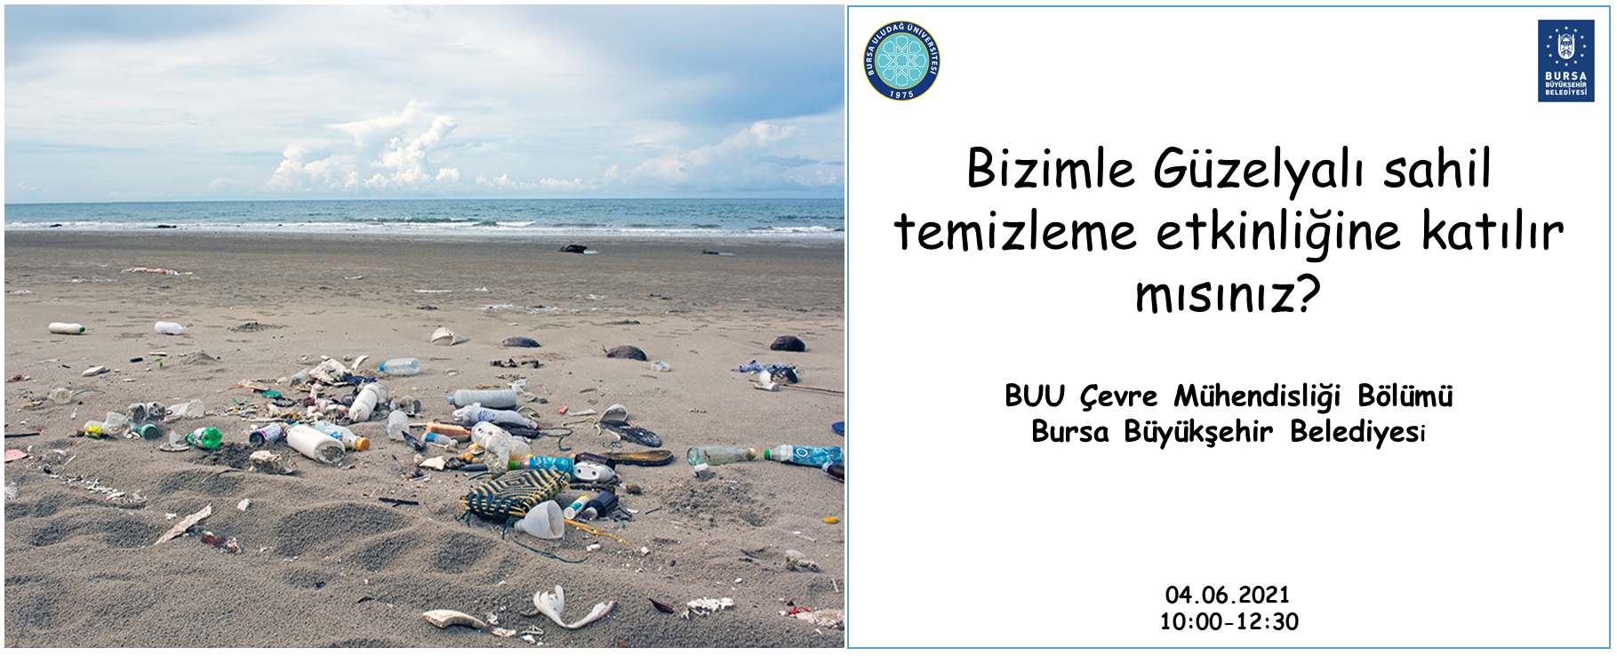

Sahil Temizleme Etkinliği!

“Deniz Çöpleri İl Eylem Planı” kapsamında farkındalık oluşturmak amacıyla 04.06.2021 tarihinde 10:00-12:30 saatleri arasında Bursa Büyükşehir Belediyesi Park ve Bahçeler Dairesi Başkanlığı Kent Estetiği Şube Müdürlüğü çalışanları ile birlikte Güzelyalı sahilinde atık toplama etkinliği gerçekleştirilecektir. Bursa Uludağ Üniversitesi Sualtı Topluluğu (USAT) da deniz dibi temizliği için dalış yaparak etkinliğe katılacaktır.

BUU Çevre Mühendisliği Bölümü

Bilgi ve katılım için:
Doç. Dr. Arzu TEKSOY
0224 2942123
arzu@uludag.edu.tr

